第５学年 国語科学習指導案
令和４年６月１７日（金）第５校時
５年２組 ２５名
指導者 菅野 祐介
１．単元名 未来の自分たちへの提言！ ～ネットとの関わり方について考えよう～
共通学習材 「言葉と事実」（教育出版）
並行読書材 「メディアの役割とその仕組み」「インターネットの便利さ，怖さ」「スマホ・SNS」との正しい付き合い方」「ネットのルール」「ネットいじめ」等

２．単元の言語活動とその特徴
（１）本単元の言語活動
本単元の言語活動として，「読むこと」の言語活動例「ア説明や解説などの文章を比較するなどして読み，分かったことや考えたことを，話し合ったり文章にまとめたりする活動」を具現化し，「たくさんの本から得た情報を基に，未来の自分たちに提言する活動」を位置づけた。
未来の自分たちに「ネット課題」について提言するために，たくさんの本や文章から必要な情報を読み，提言したいことをまとめていく活動である。
（２）言語活動の特徴
本単元で児童がおこなう「未来の自分たちへの提言」は次のような構造を持っている。
たしかに「誤解ってどんなことがある？」って聞かれたけど，よく分からないな，どんな誤解があるか調べてみよう。
＜初めの考え＞
LINEの文章は誤解がないように送る
必要があると考える。

誤解って例えばどんなのがあるの？
＜交流から生まれる疑問点＞

どうして誤解おきるの？

＜交流から自分の課題を焦点化＞
文章に誤解があったときにどんなトラブルがあったか調べてみよう。
誤解ってどうして起こるんだろう？

たくさんの本や文章から必要な情報を集め，情報整理シートを活用して自分の考えをまとめていく。
【C-ア，オ】

未来の自分たちに提言するために必要な情報が何かはどこを読めばいいかな
未来の自分たちよ！文章からその人の気持ちを読み取るのは難しい。誤解されそうな時は，直接話をする。友だちとこれからも仲良く生活していくためにも確認することを忘れずに送ることが大切。友だちとケンカをして手遅れになる前に！！！【C-オ】

事実と感想などを基に文章全体の構成を捉え，理解したことを基に自分の考えをまとめることができる。 【Cア，オ】
＜未来の自分たちへの提言＞
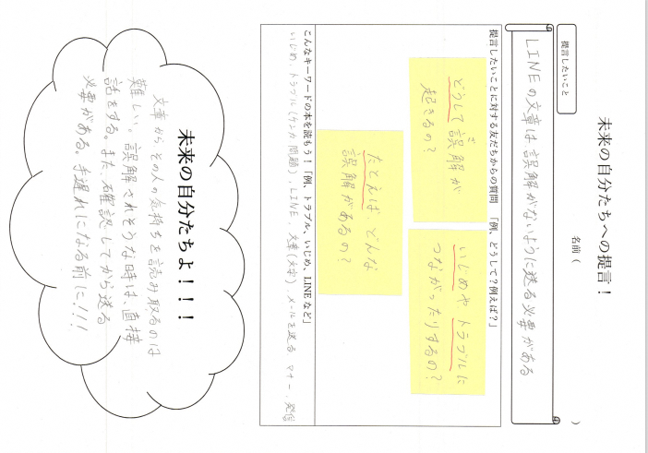
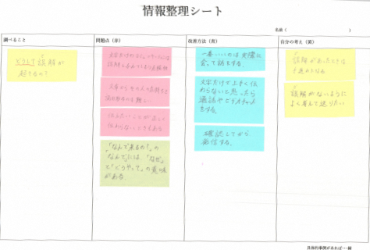
情報整理シートを活用して，本から読み取ったことをまとめていく。

３．単元について
（１）児童について
児童はこれまで「読むこと」の中学年の指導事項アに関わって，単元「自然の不思議をクイズで知らせよう」で，段落相互の関係に着目しながら，筆者の考えとそれを支える理由や事例を捉えることに取り組んできた。また，中学年の指導事項ウに関わって，中心となる語や文を見つけて要約する力もつけてきた。5年生になってからは，高学年の指導事項ア，オに関わって，単元「新聞のおもしろさを味わおう」で，事実と感想，意見などの関係を捉えて読んだり，読んで理解したことから感想を持ったりすることができるようになってきている。
しかし，事実と感想を基に要旨を把握したり，たくさんの情報の中から理解したことを基に自分の考えをまとめたりするまでには至っていない。
そこで今回は，「読むこと」の指導事項ア「事実と感想，意見などとの関係を叙述を基に押さえ，文章全体の構成を捉えて要旨を把握すること」と指導事項オ「文章を読んで理解したことに基づいて，自分の考えをまとめること」について重点的に指導していきたい。

（２）学習材について
本単元の共通学習材として，「言葉と事実」（教育出版社５年上）を用いる。共通学習材「言葉と事実」は，三つの事例によって言葉と事実の関係を説明し，筆者の主張をまとめている。筆者の考えの中心となる要旨と事例の結びつきとを関連付けることで，文章全体の構成も捉えやすい教材となっている。また，筆者は，「言葉の使い方」や「受け取り方」など，相手意識をもって情報を発信していくことの大切だと述べており，ネット課題の要旨を捉えながら様々な本を読むときの参考になると考えた。
並行読書材では，「ネット課題」について，自分の生活と照らし合わせながら興味を持って読むことが予想される本を複数選書し，その中から児童らが実際に読んでみて「ネット課題」に対する考えを深めていける本を選んでいく。

（３）本校の課題に対する具体的な指導について
本単元では本校の課題①「どの児童も，身に付けた資質・能力を活用できる単元構想と授業展開」に対して「共通学習材の学びを言語化・視覚化し, 個々の課題に応じて選択，活用する展開」「自分の課題解決に必要な学習形態の選択」を提起する。
具体的には，自分の興味のある課題，例えばネットのいじめはどんなものがあるのか。メールによる誤解はどうして起きるのかなど，自分の興味のある課題を設定し，それに対する意見をまとめるために，事例を中心に読んだり要旨を比較しながら読んだりなど自分で選択していくことである。
また，学習形態の選択については，教師が一律に交流や調べ学習を指示するのではなく，児童の進度や理解に応じて交流をしたり自分で本を選択したりする場の設定を考えている。「学習の個別化」を図ることで，児童個々の求めに応じた「指導の個別化」ともつなげていきたいと考えている。
12
４．単元の目標
○日常的に読書に親しみ，読書が，自分の考えを広げることに役立つことに気付くことができる。 【知・技（１）オ】
○事実と感想などを基に文章全体の構成を捉え，理解したことを基に自分の考えをまとめることができる。
【思・判・表・Cア，オ】

○文章の種類とその特徴について理解し，積極的に読み取ったことをまとめようとする。 【学びに向かう力，人間性等】

５．単元の評価規準
知識・技能 | 思考・判断・表現 | 主体的に学習に取り組む態度
幅広く読書に親しみ，読書が，必要な知識や情報を得ることに役立つことに気付いている。 【（１）オ】 | - 「読むこと」において，事実と感想などの関係を叙述を基に押さえ，文章全体の構成を捉えて，要旨を把握している。 【C-ア】  - 「読むこと」において，文章を読んで理解したことを基に，自分の考えをまとめている。 【C-オ】 | 粘り強くいろいろな本を読み，分かったことや考えたことを文章にまとめようとしている。

６．指導計画
 | 時 | ○主な学習活動・指導など | 【評価】及び※留意点
事前 | ○ネット問題などに関係する本を複数用意し，読めるようにしておく。  ○ネット問題などについて関心を持てるようにしておく。
第一次 | １ | ○「NEO９to７ルール」をきっかけに，ネット社会の抱える問題について知っていること，考えていることを出し合う。今後の自分の生活に活かせそうだ，役立ちそうだなどの意義を明確にしていく。その中で，未来の自分に提言したいネット課題を決めて，これからの学習計画を立てる。  学習のねらいをつかみ，学習計画を立てよう。 | 【主】振り返りの記述や選書の様子で確認。  【知・技】選書の様子で確認。  ※単元を通して評価していく。
 | ２ | ○自分が決めたネット問題をより明確にしていく。  ・「どうして」「例えば」などの言葉を用いて自分の決めたネット問題を確認する。  ・どのようなことを調べていけばいいか分からない児童がいるときは様子を見ながらペア活動をおこなうことで，どのようなことを調べたらよいのかを確認していく。  ○どのような言葉が書かれている本を読めば，自分の欲しい情報を見つけることができるか考える。  ○要旨に線を引きながら共通学習材「言葉と事実」を読む。  自分の欲しい情報が書かれている本のキーワードを見つけよう。 | 【思①】教科書への書き込みや付箋，振り返りの記述で確認。  ※2～5時で評価
 | ３ | ○学習共通材の全文掲示を用いて，要旨を把握するために問題点や具体的事例などを確認する。  ・自分が決めたネット問題について，どのように本を読み進めていけばよいかを確認する。  ・筆者の一番伝えたいことを知ることは，自分の考えを深めるのに役立つということに気づかせ，要旨を見つける必然性を持たせられるようにする。  ○並行読書材を例に，自分の必要な情報や要旨の探し方を確認する。  「言葉と事実」から要旨を見つけながら読もう。
第二次 | ４・５・６(ロングレンジ学習) | ○自分の欲しい情報が載っている本を探して読む。  ○ワークシートにまとめる。  〇情報整理シートを活用して本から読みとったことを確認していく。  ・付箋の色分けをし，「提言」したい情報を抜き出し，整理しやすいようにする。  ・「交流スペース」を活用して友だちに確認しながら進めていけるようにする。  ・「未来の自分たちへの提言」を友だちと提言し合う。  毎時間，自分にあっためあてを立てる。 | 【思②】教科書への書き込みや付箋，振り返りの記述で確認。  ※4～6時で評価
事後 | ○単元を通して身についた力をふり返り，作成したワークシートを読み合い，自己の学びをメタ認知できるようにする。

７．本時の流れ（5/6）
（１）本時のねらい
未来の自分たちに提言したいことついて，事例や要旨に着目しながら必要な情報を見つけて読みそれらを比べたり友だちと交流したりすることを通して, 情報を選択したり，自分の考えをまとめたりすることができるようにする。

（２）展開
学習活動 | 時 | ○指導・指導上の留意点 | 【評価】※備考
１．めあてを確認する | ５ | ○前時までの学習をふり返るとともに，めあての確認をさせる。  未来の自分たちに提言するために  ・前時のふりかえりで「提言するためのポイント」にふれている児童を全体で紹介することで, めあてを立てる際に「提言するポイント」を取り入れながら立てられるようにする。
２．本を読み情報を集め，ワークシートにまとめる。  ３．振り返りをする | 35  5 | 提言するためのポイント  ①本のタイトル，見出しや目次に注目して読む。  ②具体的事例を見つけながら読む。  ③要旨を見つけ線を引きながら読む。  ④自分の考えと似ているところや違うところをはっきりさせながら読む。  ⑤情報と情報を関連付けながら読む。  〇本を読み，必要な情報を付箋にまとめる。  赤…問題点  青…解決方法（筆者の意見）  黄…本を読んでの自分の考え  ・必要に応じて交流できるようにする。  具体的には、「キーワードが分からない」「自分の必要としている内容がどこに書かれているか分からない」「付箋への書き出し方が分からない」などの困りに対して，交流スペースを活用して困りを解消できるようにしていく。また、個人思考が必要な児童にもその場を保障できるようにする。  ＜期待される児童のやりとり＞  Ａ．「誤解」って文字がなかなか見つからないな  Ｂ．「誤解」を似ている他の言葉で考えてみたら？  例えば，問題やトラブルや，間違いとか？  A．それなら見つかりそう！  自分で立てた本時のめあてをふりかえる  （今日の授業での気づき，身についた力）  ＜期待される児童のふりかえり＞  ・要旨を見つけながら読むことができた。要旨を見つけると，筆者の言いたいことが理解でき，自分の考えが深まった。  ・自分の考えを深めることができた。たくさんの本から，自分の欲しい情報をみつけることができた。 | ※本校の課題①の検証  【思・Cア】  要旨を中心に自分の必要な情報を見つけて読んでいる。  （振り返りの記述や読んだ本への書き込み）  ※2～5時で評価  【思・Cオ】  集めた情報を基に, 自分の考えをまとめている。  （整理シートや提言シートへの記述）  ※4～6時で評価  ※本校の課題①の検証

